Лабораторная работа №1: работа в IDLE. Использование арифметических операций. Создание списков и словарей. Работа с циклами.
Цель работы: научиться использовать IDLE при работе с Python; изучить списки и словари, освоить основные методы для работы с ними; изучить виды циклов в Python.
Ход работы:
Для выполнения лабораторной работы я выбрал вариант задания из своего номера в списке группы. В рамках лабораторной работы была написана функция, которая принимает два списка и возвращает словарь. Ключами этого словаря выступают элементы первого списка, а значениями — соответствующие элементы второго. Особое внимание уделялось обработке ситуаций, когда списки имели разную длину или были пустыми, согласно требованиям задания.
Функция реализована следующим образом:
Функция разработана для итерации по входным спискам, сопоставляя их элементы по индексу. Она корректно обрабатывает сценарии с разными длинами списков, учитывая только минимальную из двух длин и игнорируя лишние элементы более длинного списка. Кроме того, функция безопасно возвращает пустой словарь в случаях, когда один из списков или оба являются пустыми.
Листинг кода:
def create_dict_from_lists(keys_list, values_list):
result_dict = {}
min_length = min(len(keys_list), len(values_list))

for i in range(min_length):
key = keys_list[i]
value = values_list[i]
result_dict[key] = value

return result_dict

# Примеры использования функции
# 1. Оба списка одинаковой длины
list1_1 = ['a', 'b', 'c']
list1_2 = [1, 2, 3]
dict1 = create_dict_from_lists(list1_1, list1_2)
print(f"Пример 1 (одинаковая длина): {dict1}")
# Ожидаемый вывод: {'a': 1, 'b': 2, 'c': 3}

# 2. Первый список длиннее второго
list2_1 = ['apple', 'banana', 'cherry', 'date']
list2_2 = [100, 200, 300]
dict2 = create_dict_from_lists(list2_1, list2_2)
print(f"Пример 2 (keys_list длиннее): {dict2}")

# 3. Один из списков пуст (values_list пуст)
list3_1 = ['x', 'y', 'z']
list3_2 = []
dict3 = create_dict_from_lists(list3_1, list3_2)
print(f"Пример 3 (values_list пуст): {dict3}")

# 4. Оба списка пусты
list4_1 = []
list4_2 = []
dict4 = create_dict_from_lists(list4_1, list4_2)
print(f"Пример 4 (оба списка пусты): {dict4}")
# Ожидаемый вывод: {}
Описание работы функции:
Функция create_dict_from_lists инициализирует пустой словарь result_dict. Ключевым шагом является определение min_length с помощью встроенной функции min(), которая выбирает наименьшую длину из двух входных списков. Это обеспечивает корректную обработку списков разной длины и предотвращает ошибки выхода за границы индекса. Далее, цикл for итерируется от 0 до min_length - 1. На каждой итерации извлекаются элементы из keys_list и values_list по текущему индексу и добавляются как пара ключ-значение в result_dict. В случаях, когда один из списков или оба являются пустыми, min_length становится равным 0, цикл не выполняется, и функция корректно возвращает пустой словарь, соответствуя требованиям задания.
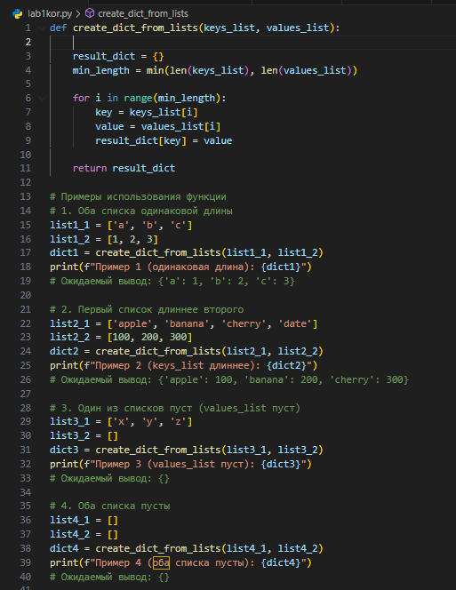
Рисунок 1.1 - Проверка работы функции в IDLE
Вывод:
В результате выполнения лабораторной работы было успешно изучено создание и манипулирование словарями в Python на основе данных из списков. Освоены техники безопасной работы с коллекциями различной длины и обработки граничных случаев, таких как пустые списки. Получен опыт написания функций, устойчивых к разнообразным входным данным.

